DE LO PRESENCIAL A LO DIGITAL
TURNO: Todos
Materia: Educación Tecnológica
Curso: 1º Año
Semana: 04/05/20 al 08/05/20
Prof.: Palacios Hugo Curso: 1° Div: 1° Turno: Mañana E-mail: hugofeel@hotmail.com
Prof.: Amante, Margarita Curso:1° Div: 2° Turno: Mañana E-mail: margaritadlevalle72@gmail.com
Prof.: Palacios Hugo Curso: 1° Div: 1° Turno: Tarde E-mail: hugofeel@hotmail.com
Prof.: Amante, Margarita Curso: 1° Div: 2° Turno: Tarde E-mail: margaritadlevalle72@gmail.com
Prof.: Amante, Margarita Curso:1° Div: 3° Turno: Tarde E-mail: margaritadlevalle72@gmail.com
Prof.: Amante, Margarita Curso:1° Div: 1° T. Vespertino E-mail: margaritadlevalle72@gmail.com
Prof.: Ozuna Oscar Curso: 1° Div:2° T.Vespertino E-mail: oscar.a.ozuna@hotmail.com
Prof.: Amante, Margarita Curso:1° Div: 3° T.Vespertino E-mail: margaritadlevalle72@gmail.com
Prof.: Palacios Hugo Curso: 1° Div: 4° T. Vespertino E-mail: hugofeel@hotmail.com
Alumnos: realizar y enviar las tareas al correo del docente según el turno, curso, división y fecha de presentación. Una vez corregidas, imprimirlas o copiarlas en la carpeta de Educación Tecnológica.

Datos a completar por el alumno
APELLIDO Y NOMBRE:
CURSO: DIVISIÓN: TURNO:
E-MAIL:
TELÉFONO: (SEÑALAR: FIJO O MÓVIL)

ACTIVIDAD PROPUESTA
Temas: Repaso de los temas anteriores. Los Sistemas. Características: Entrada y salida
- Objetivos
- Comprender la concepción de sistema aplicada a los productos tecnológicos.
- Conocer las características de los sistemas.

Teoría y Actividades de Repaso

LAS TÉCNICAS
Para desarrollar cualquier actividad (escribir, jugar al tenis, lavamos la cara, tocar la guitarra, andar en bicicleta, planchar la ropa, fabricar un juguete), los seres humanos realizamos una serie de acciones que llamamos técnicas y que nos permiten obtener un determinado resultado. Así, podemos hablar de técnicas para estudiar, para lectura veloz, para preparar una torta, para construir una caja de madera, para pintar una casa, para dibujar un objeto, para trabajar en grupos, para seleccionar el personal, para fabricar un automóvil, etcétera.
Algunas técnicas son muy simples como cortarse las uñas o atarse los cordones de las zapatillas, mientras que otras son sumamente complejas como un trasplante de corazón.
En síntesis, podemos decir que:
Técnica es el conjunto de operaciones, acciones o procedimientos que se siguen para obtener un cierto producto o un resultado determinado.

PASOS O ETAPAS DE LAS TÉCNICAS
- Objetivo: Resultado al que deseo llegar. ¿Cuál es la necesidad que tengo que resolver?
- Dispositivo o Recursos: recursos que se utilizan para ejecutar la técnica. Se denomina también instrumentos o recursos.
- Procedimiento: secuencia de pasos o acciones ordenadas, interrelacionadas y consecutivas que se realizan para alcanzar el resultado deseado. Pueden ser escritas como en una receta o audiovisual a través de videos.
- Acción Puesta en marcha del procedimiento.

EL SABER HACER
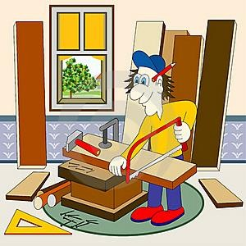
Técnicas = Saber hacer: Conocer una técnica cualquiera como cortar un trozo de madera, clavar un clavo en la pared, escribir con una computadora, etcétera, significa saber
hacer algo.
Una persona sabe hacer un determinado producto cuando cuenta con una cierta cantidad de conocimientos debidamente organizados. Así, por ejemplo, para fabricar un placard de madera es necesario saber, entre otras cosas: cuál es la madera más adecuada, cómo se prepara, cuántas partes tiene el mueble, cómo se encastran dichas partes, cuándo se cortan, con qué material se fijan (cola, tomillos, clavos, etcétera), qué máquinas hacen falta y cómo se hacen funcionar, cómo se debe organizar el trabajo de los operarios.

RELACIÓN CIENCIA - TÉCNICA - TECNOLOGÍA
A la tecnología no sólo interesa saber cómo se fabrica un producto, sino también conocer para qué lo inventaron, qué necesidad de las personas satisface, quién lo inventó, cómo lo hicieron, qué materiales usaron y por qué, cómo funciona, cuánto cuesta, cómo evolucionó a través del tiempo, en qué cambió la vida de la gente ese producto, cómo se podría mejorar, de qué otro modo se podría hacer, si genera puestos de trabajo, cuáles son sus aspectos positivos y negativos, de qué modo influye en la sociedad y en el ambiente, etcétera.
Entonces, podemos observar que la tecnología comprende un enfoque mucho más amplio que el de las técnicas: no solo las tiene en cuenta como tales, sino que las relaciona con la ciencia y con la estructura económica y sociocultural, a fin de solucionar problemas concretos.
La ciencia, a través del método científico, produce conocimientos que pueden ordenarse en leyes científicas comprobables. La tecnología produce objetos y servicios propios del mundo artificial (relojes, alimentos), aunque muchos de esos objetos están elaborados con materia prima natural.

En general, la tecnología se basa en leyes científicas (ciencia) y las aplica para realizar los objetos tecnológicos; pero también se nutre del pensamiento empírico, es decir, la experiencia, de procedimientos y de la práctica (técnica), no necesariamente científicas

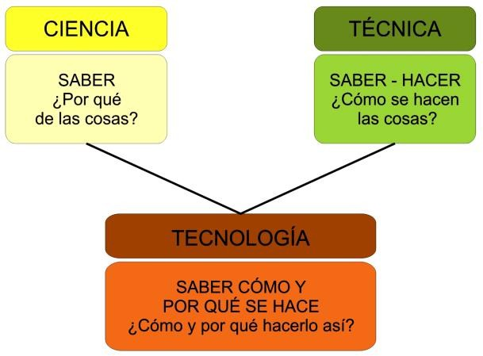

CLASES DE TÉCNICAS
Existen diferentes clases de técnicas:

A. TÉCNICAS DE UNIÓN
Las técnicas usadas para unir dos superficies del mismo material, o dos de distintos materiales, son: el pegado, el clavado y el atornillado. Sin embargo, para cada tipo de material-madera, plástico, metal, cartón- es necesario definir qué técnica es más conveniente.
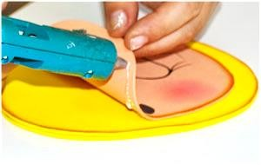

B. TÉCNICAS DE CORTE
Las técnicas de corte permiten separar en dos o más partes una pieza. Obviamente, hay que estar siempre seguro de lo que se quiere cortar o separar ya que, una vez efectuada la operación, no hay forma de volver atrás. Dos de las técnicas de corte más comunes son el cizallado (con tijeras o cizalla) y el aserrado (con serrucho, sierra de marquetería o segueta.
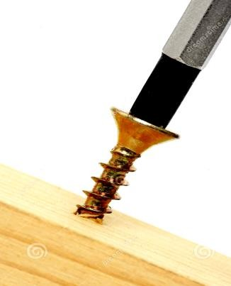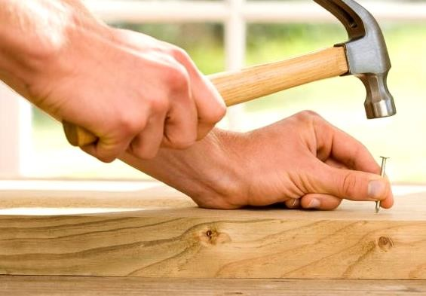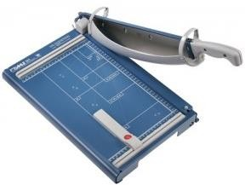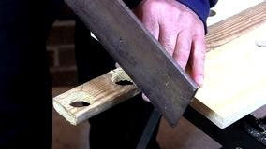Sierra
Cizalla
- TÉCNICAS DE PRODUCCIÓN: Aquéllas que nos llevan a obtener un determinado producto tecnológico, tales como fabricar una biblioteca o una cama, construir una casa o una escuela, etcétera.
- TÉCNICAS DE USO: Aquellas técnicas que nos permiten conducir o hacer funcionar la cocina, el televisor, el lavarropas, la plancha, etcétera y que aparecen en sus correspondientes prospectos.
- TÉCNICAS DE DISEÑO: Para diseñar cualquier producto tecnológico (una lapicera, una casa, un motor eléctrico) se utilizan las denominadas técnicas de diseño que consisten en la elaboración de esquemas, croquis, planos, etc. en tamaño real o a escala.
- TÉCNICAS DE GESTIÓN: Cuando se trata de organizar las tareas de una empresa, se emplean

técnicas de gestión.

- TÉCNICAS DE PUBLICIDAD: Con el propósito de hacer conocer un nuevo producto comercial o incrementar las ventas se usan técnicas de publicidad.
- TÉCNICAS DEESTUDIO
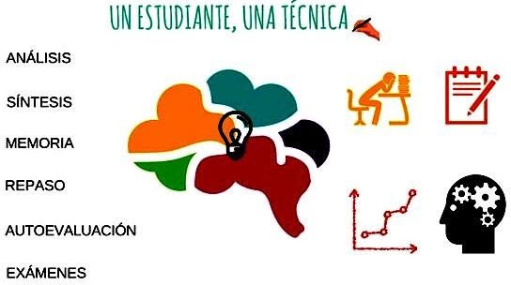Con este nombre se identifican una serie de estrategias y procedimientos vinculados al aprendizaje. Por ejemplo:
- Leer todo el texto usando el diccionario
- Subrayar las ideas principales
- Releer los apuntes
- Hacer resúmenes o esquemas conceptuales
- Aplicar métodos de estudio a partir de la nemotecnia de palabras clave y de visualización de imágenes
- Realizar autoevaluaciones

No olvides: preguntar siempre que tengas dudas, tomar apuntes y buscar en el diccionario las palabras cuyo significado no conozcas.

ACTIVIDADES
- Explicar a qué se denomina “Técnica”
…………………………………………………………………………………………………………………………
……………………………………………………………………………………………………………………… Explicar cada uno de sus pasos o etapas de la Técnica para construir una cruz uniendo dos maderas con clavos
Objetivo:…………………………………………………………………..........
Dispositivos o Recursos:……………………………………………………..
…………………………………………………………………………………
…………………………………………………………………………………
………………………………………………………………..............................
................................................................................................………………….
Procedimiento:…………………………………………………………………
…………………………………………………………………………………
…………………………………………………………………………………
…………………………………………………………………………………
…………………………………………………………………………………
…………………………………………………………………………………
……………………………………………..........................................................
............................................................................................................................
Acción:…………………………………….................…………………………

Ejecutar la técnica para construir un molinete simple con una hoja de papel glasé
